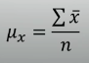Tenemos una población y de esa población vamos a obtener varias muestras, cada muestra tiene su propia media y su propia variación estándar, lo que pasa es que de todas las medias de la muestra , van a hacer un promedio de todos los promedio.

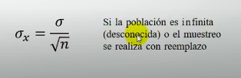

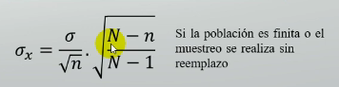

En base a muestra encontrar una probabilida deseada.

Alfa es la mínima cantidad que estamos dispuestos a acapetar para dar valida el enunciado.

Región critica

**El teorema central del límite (TCL) es una teoría estadística que establece que, dada una**[**muestra**](https://economipedia.com/definiciones/muestra.html)**suficientemente grande de la población, la distribución de las medias muestrales seguirá una**[**distribución norma**](https://economipedia.com/definiciones/distribucion-normal.html)**l.**

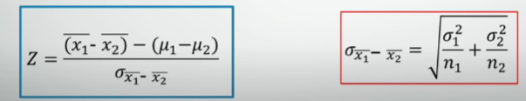

Inferencai estadística



Estadístico

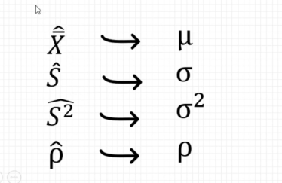

Ese signo significa que feu estimada a travez de la poblacion

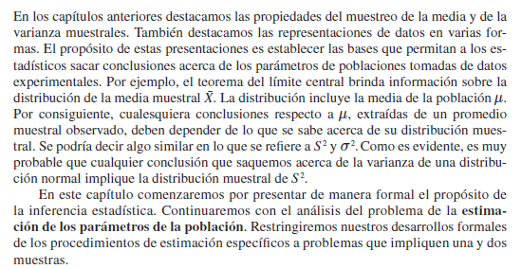

Estimación puntual un punto

Estimación por intervalo

Intervalo de confianza

Dos valores simétricos que dentro de si encierren un porcentaje que yo deseo conocer

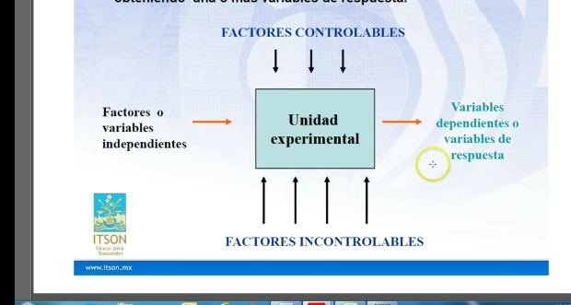

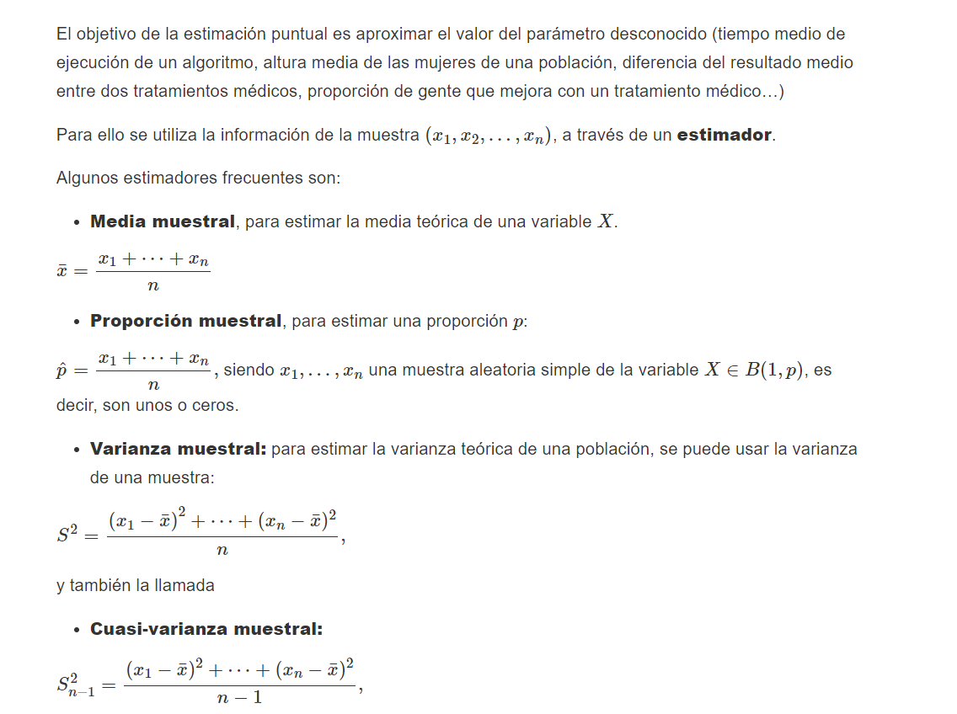Estimación puntual

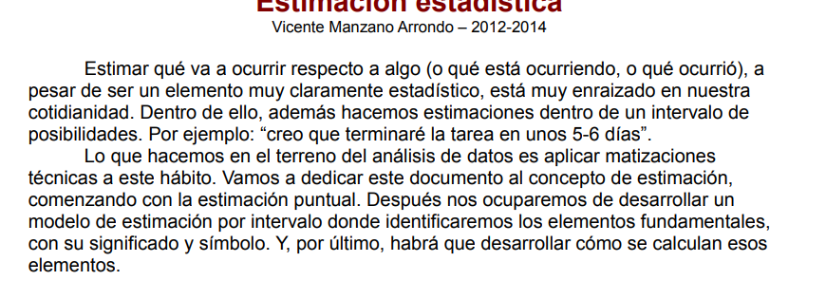

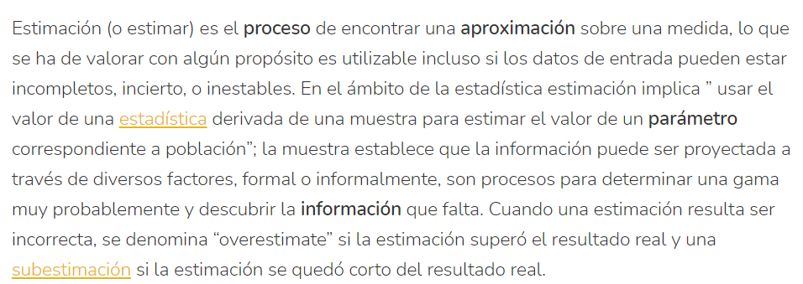

Estimación por intervalo

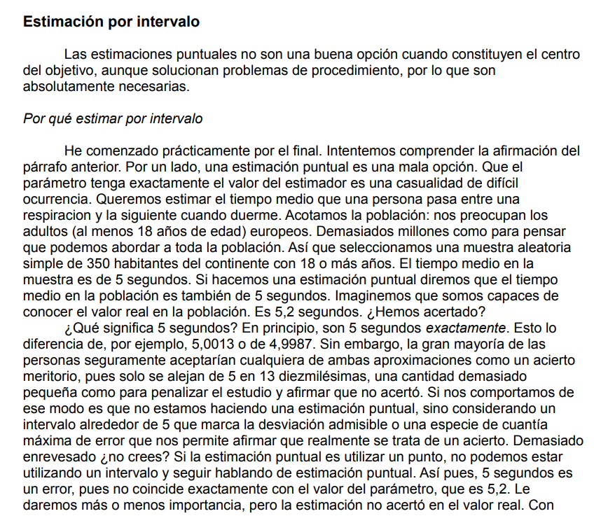

La primera distribución muestral importante a considerar es la de la media .

* Distribución muestral de la media.



Para lo cual vamos a tener una media y varianza de un conjunto poblacional que va a ser tomando en un número determinado de observaciones.



* Media.
* Varianza.





En este caso para cada observación de la muestra aleatoria va a tener la misma distribución normal que la población de donde se tomó, y según el teorema 7.11 que se estableció de la distribución normal, vamos a concluir lo siguiente:

Tiene una distribución normal y una media



Si tomamos muestras de una población con distribución desconocida, ya sea finita

o infinita, la distribución muestral de aun será aproximadamente normal con media *μ* y varianza siempre que el tamaño de la muestra sea grande. A este teorema se lo conoce como teorema del límite central.

Z = Distribución normal estándar.

*μ =* Media

*n =* Numero de Términos

= Distribución muestral de la media.



= Varianza (Sigma).



El teorema del límite central

**Si es la media de una muestra aleatoria de tamaño *n*, tomada de una población con media *μ* y varianza finita ,, entonces la forma límite de la distribución de



a medida que *n* → ∞, es la distribución normal estándar *n*(*z*; 0, 1).

Existen algunos casos para la aproximación de y son:

* La aproximación será buena si n >= 30 siempre y cuando esta no sea asimétrica.
* Si n < 30, la aproximación será buena siempre y cuando la población no sea diferente de la distribución normal, pero siempre  va a seguir teniendo una distribución exacta, sin importar si su valor es pequeño.

Y el n = 30 es un lineamiento para el teorema central, pero como nos indica el teorema, la suposición de normalidad en la distribución de se vuelve mas precisa a medida que n se hace más grande.

En la siguiente figura vamos a ver cómo funciona el teorema:

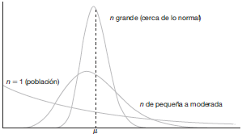

// Mio

La fi gura indica como la distribucion de

*Xˉ*

se acerca mas a la normalidad a medida que aumenta *n*, empezando con la distribucion

claramente asimetrica de una observacion individual (*n* = 1). Tambien ilustra que la

media de *Xˉ* sigue siendo *μ* para cualquier tamano de la muestra y que la varianza de *Xˉ* se

vuelve mas pequena a medida que aumenta *n*.

//Fin mio

Ejemplo :

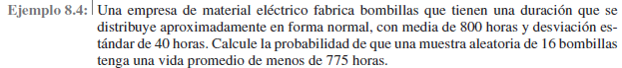

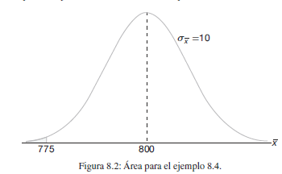



[Tablas.pdf (uc3m.es)](http://halweb.uc3m.es/esp/Personal/personas/amalonso/esp/Tablas.pdf)







**Inferencias sobre la media de la población**

Una aplicación muy importante del teorema del limite central consiste en determinar

valores razonables de la media de la poblacion *μ*. Temas como prueba de hipotesis,

estimacion, control de calidad y muchos otros utilizan el teorema del limite central.

//Mio

El siguiente ejemplo ilustra como se utiliza el teorema del limite central con respecto a su

relacion con *μ*, la media poblacional, aunque la aplicacion formal de los temas precedentes

se deja para capitulos posteriores.

//Fin mio

En el caso del teorema del límite central el parámetro que nos interesa es la media *μ*. La inferencia que se hace acerca de *μ* puede adoptar una de varias formas. Con frecuencia el analista desea que los datos (en la forma de ) respalden (o no) alguna conjetura predeterminada respecto al valor de *μ*.

//Mio

El uso de lo que sabemos sobre la distribucion de muestreo puede contribuir a

responder este tipo de pregunta. En el siguiente estudio de caso el concepto de prueba

de hipotesis conduce a un objetivo formal que destacaremos en capitulos posteriores.

//Fin mio

Ejemplficacion

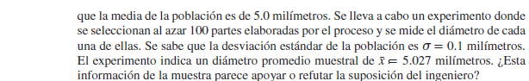













**Distribución muestral de la diferencia entre dos medias**

La ilustración del estudio de caso 8.1 se refiere a conceptos de inferencia estadística

sobre una sola media *μ*. Una aplicación mucho más importante incluye dos poblaciones.

Suponga que vamos a tener dos medias, dos varianzas, dos espacios muestrales y dos estadísticos y que cada uno es independiente del otro, es aquí donde tenemos la duda de que pasaría si yo quisiera hacer alguna relación acerca de las medias, las varianzas o algún dato que me interese saber, esta duda se resuelve con el teorema 8.2, tanto la variable

 como la variable están distribuidas más o menos de forma normal con medias y va y varianzas .



Usando el teorema con vamos a concluir las siguientes formulas:



y varianza



Teorema

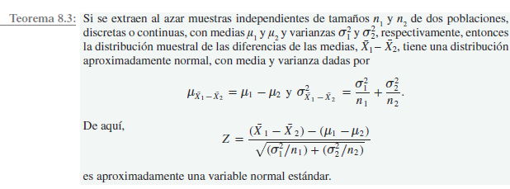

//mio

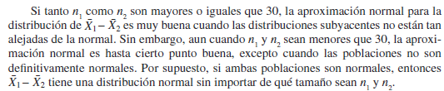

Fin mio

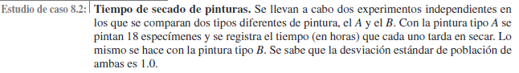







Varianza

Media











Introduccion

En los capitulos anteriores destacamos las propiedades del muestreo de la media y de la

varianza muestrales. Tambien destacamos las representaciones de datos en varias formas.

//mio

El proposito de estas presentaciones es establecer las bases que permitan a los estadisticos

sacar conclusiones acerca de los parametros de poblaciones tomadas de datos

experimentales. Por ejemplo, el teorema del limite central brinda informacion sobre la

distribucion de la media muestral *Xˉ* . La distribucion incluye la media de la poblacion *μ*.

Por consiguiente, cualesquiera conclusiones respecto a *μ*, extraidas de un promedio

muestral observado, deben depender de lo que se sabe acerca de su distribucion muestral.

Se podria decir algo similar en lo que se refi ere a *S* 2 y *σ*

2. Como es evidente, es muy

probable que cualquier conclusion que saquemos acerca de la varianza de una distribucion

normal implique la distribucion muestral de *S* 2.

//fin mio

En este capítulo comenzaremos por presentar de manera formal el proposito de

la inferencia estadistica. Continuaremos con el analisis del problema de la **estimación**

**de los parámetros de la población**. Restringiremos nuestros desarrollos formales

de los procedimientos de estimacion especifi cos a problemas que impliquen una y dos

muestras.

**9.8 Dos muestras: estimación de la diferencia entre dos medias**

**Si tenemos dos poblaciones con medias independientes, también con varianzas independientes, se puede diferenciar ambos valores para tener una estimación puntual sobre las dos muestras aleatorias independientes, una de cada población que tiene varios tamaños n1 y n2 y se calcula con la deferencia de las medias muestrales.**

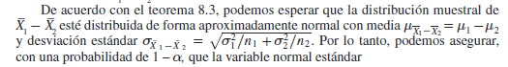**//Fmio**

**//Fin mio**



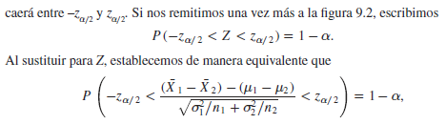

Intervalo de confianza

El intervalo de confianza describe la variabilidad entre la medida obtenida en un estudio y la medida real de la población (el valor real). Corresponde a un rango de valores, cuya distribución es normal y en el cual se encuentra, con alta probabilidad, el valor real de una determinada variable. Esta «alta probabilidad» se ha establecido por consenso en 95%. Así, un intervalo de confianza de 95% nos indica que dentro del rango dado se encuentra el valor real de un parámetro con 95% de certeza

El grado de confianza es exacto cuando las muestras se seleccionan de poblaciones

normales. Para poblaciones no normales el teorema del límite central permite una buena

aproximación para muestras de tamaño razonable.



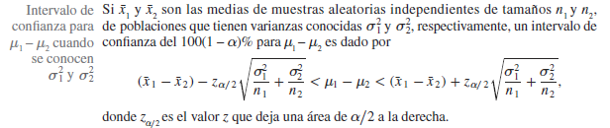//Fin mio

**Las condiciones experimentales y la unidad experimental**

Para el caso en que se necesita estimar un intervalo de confianza sobre la diferencia

entre dos medias se requiere considerar las condiciones experimentales durante el proceso

de recolección de datos.

Para casi cualquier estudio de este tipo existe una *unidad experimental*, que es la parte del experimento que produce el error experimental y genera la varianza de la población que denominamos *σ*2.

Es importante que las condiciones experimentales se parezcan al ideal descrito por las suposiciones tanto como sea posible. Con mucha frecuencia el experimentador deberia planear la estrategia del experimento de acuerdo con esto.

Ejempliifacion

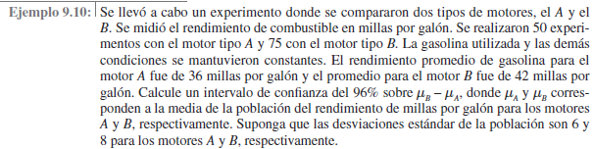















**Varianzas desconocidas pero iguales**

Para determinar este caso se debe tener a consideración la siguiente propiedad.



* Si entonces obtenemos una variable normal estándar de la forma:



Pero el teorema 8.4 nos da la siguiente fórmula para dos variables aleatorias.



Son variables chi cuadrada independientes, ya que las muestras aleatorias se seleccionaron de forma independiente. En consecuencia, su suma



Como se puede demostrar que las expresiones anteriores para *Z* y *V* son independientes,

del teorema 8.5 se sigue que el estadístico tiene la distribución *t* con *v* = *n*1 + *n*2 – 2 grados de libertad.













Interpretacion del intervalod e confianza

El intervalo de confianza es una medida de precisión que permite evaluar 2 aspectos de un resultado (estimador puntual):

1. Si existe diferencia estadística significativa.

2. Si tal diferencia es relevante para recomendarla.

Para analizar si existe o no diferencia estadística significativa debemos observar los extremos del IC. Independiente si el estimador puntual muestra beneficio o daño, debemos verificar si alguno de los extremos del IC pasa sobre la línea del no efecto. Si es así, existe la posibilidad de que el valor real corresponda al no efecto o incluso tenga un efecto opuesto al esperado. En este caso no existiría diferencia estadísticamente significativa entre aplicar o no la intervención.

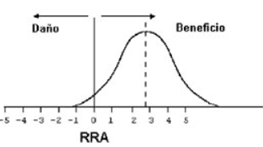



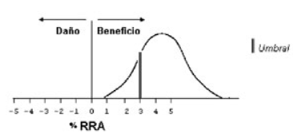



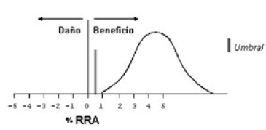



[Intervalos de Confianza (conicyt.cl)](https://scielo.conicyt.cl/scielo.php?script=sci_arttext&pid=S0034-98872005000900017#figura1)